ΕΛΛΗΝΙΚΗ ΔΗΜΟΚΡΑΤΙΑ

ΝΟΜΟΣ ΚΟΖΑΝΗΣ

ΔΗΜΟΣ ΠΤΟΛΕΜΑΪΔΑΣ

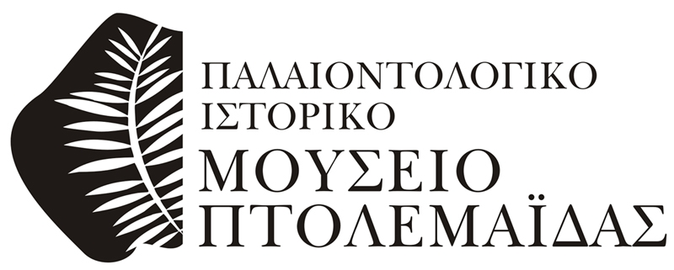

28^{ης} Οκτωβρίου 1–Τηλ. & F.A.X. 24630 54444 Πτολεμαΐδα 11–12–2008

ΔΕΛΤΙΟ ΤΥΠΟΥ
«ΕΚΠΑΙΔΕΥΤΙΚΑ ΠΡΟΓΡΑΜΜΑΤΑ ΜΑΘΗΜΑΤΩΝ ΓΛΥΠΤΙΚΗΣ»

Τόπος : Αίθριο Παλαιοντολογικού και Ιστορικού Μουσείου Πτολεμαΐδας
Χρόνος :Πέμπτη 11 Δεκεμβρίου, 10-12 π.μ
Προσκεκλημένοι : 40 μαθητές Α΄τάξης του 1^{ο} Γυμνασίου Πτολ/δας

Κάπως έτσι, μπορούν να δοθούν επιγραμματικά τα όσα έγιναν στο Παλαιοντολογικό και Ιστορικό Μουσείο Πτολεμαΐδας , την Πέμπτη 11/12/08 . Οι μαθητές της Α΄ τάξης συνοδευόμενοι από τις καθηγήτριες κ.κ. Χασιώτη Χριστίνα και Αλωπούδη Ειρήνη και το Διευθυντή του Γυμνασίου κ. Γκόγκο Στέργιο, αφού προετοιμάστηκαν κατάλληλα στις τάξεις τους και αφού εφοδιάστηκαν με την απαραίτητη πλαστελίνη , ήρθαν για το καθορισμένο «μάθημα γλυπτικής». Στο χώρο του Αιθρίου τους υποδέχτηκε η Πρόεδρος του Μουσείου κ. Τέλιου-Δεληδημήτρη Σοφία, η οποία τους ενημέρωσε για τους στόχους του Μουσείου, οι οποίοι περιλαμβάνουν και εκπαιδευτικά προγράμματα, ώστε οι μαθητές όχι απλά να βλέπουν , αλλά και να «βιώνουν» συμμετέχοντας .
Η γλύπτρια Μιλένα Ρουσίνοβα –Καραδήμου, με συνεργάτιδα την Γκέκα Βαρβάρα, υπάλληλο του Μουσείου ενημέρωσε τους μαθητές για την τέχνη της γλυπτικής , για τα υλικά που χρησιμοποιούνται, τους έδειξε εκμαγεία προσώπων και στη συνέχεια με την καθοδήγηση της με , οι μαθητές «έπλασαν» με πλαστελίνη πρόσωπα και πουλιά και χάρηκαν τις δημιουργίες τους .
Τα μαθήματα γλυπτικής θα συνεχιστούν στο Μουσείο με άλλους μαθητές, άλλων σχολείων οι οποίοι θα δηλώσουν διάθεση συμμετοχής. Ποιος ξέρει, ίσως ανάμεσα τους, υπάρχει κάποιος ταλαντούχος που στο μέλλον θα τιμήσει με τις δημιουργίες του την πόλη και το Δήμο Πτολεμαΐδας .

